Методична розробка на виготовлення інтер’єрного виробу «Вловлювач снів»
Автор проекту: Мірошниченко Тетяна Іванівна
вчитель трудового навчання Березанської ЗОШ І-ІІІ ступенів № 4

Зміст
Вступ 3
1. Організаційно-підготовча частина
1.1 Історичні відомості 5
1.2 План виконання проекту 6
1.3 Вироби-аналоги та їх аналіз 7
2. Конструкторська частина
2.1 Варіанти ескізів виробу 10
2.2 Ескізний малюнок та опис виробу 11

2.3 Вибір конструкційних матеріалів 11

2.4 Розробка технологічної послідовності виготовлення виробу 12
3. Заключна частина
3.1 Економічний розрахунок 15
3.2 Випробування проектованого виробу 16
Висновки 17
Використані джерела 18

Вступ
…Навряд чи є вища з насолод,
Як насолода творити.
Н. В.Гоголь.

Обгрунтування проекту на виріб. Як не звернути уваги на цей ніжний, легкий, чарівний амулет, який збирає у свідомості лише найкращі видіння?!
«Вловлювач снів» – це індіанський амулет, який став популярним по всьому світі. Адже він не лише вберігає сплячого від нічних кошмарів, але й притягує винятково найкращі думки і події.
Тому я хочу запропонувати зробити його власноруч та повісити біля ліжка, щоб він не пропускав кошмарів і дарував лише хороші сни.
Мета проекту: опанувати методику виготовлення виробу-оберегу «Вловлювач снів»; ознайомитися з історією виникнення оберегу «Вловлювач снів»; правилами використання.
Завдання проекту: дослідити історію виникнення виробу-оберегу «Вловлювач снів»; розробити план проекту його виготовлення; виконати конструкцію виробу (ескіз); розробити технологічну карту виготовлення виробу; вдосконалити навики роботи макраме; презентувати проект.
Вимоги до виробу: естетичні – виріб має бути красивим і привабливим; ергономічні – зручним у використанні; технологічні – не занадто складним у виготовленні, матеріали легкі в обробці, а інструменти правильно вибрані; економічні - матеріали недорогі та доступні.
Призначення виробу: інтер’єрна прикраса-оберіг. Для того щоб снилися тільки добрі і світлі сни

1.Організаційно-підготовча частина

  - Історичні відомості

Нині вже досить складно з'ясувати історію і точну дату появи оберегу «Вловлювач снів». Однак на цей рахунок існує досить багато різних легенд і версій, одна з яких веде до витоків загиблих цивілізацій американських індіанців.
Як свідчить стародавня легенда, одного разу старійшина індіанського народу лакота забрався на гору і побачив видіння. У ньому перед вождем постав вчитель мудрості в образі павука. Під час розмови павук спорудив першого вловлювача снів. Він зігнув гілку верби у кільце, прикрасив його пером і сплів всередині павутину. Як пояснив учитель, вербове коло символізує коло життя людини: від народження до смерті, з усіма подіями на шляху. В самому центрі павутини мудрець залишив отвір - щоб добрі думки без проблем проходили до людини, а от все погане має заплутатися і залишитися за бар'єром.
«Вловлювач снів» або «Капкан для снів», як його ще називають, користувався величезною популярністю у аборигенів Східного Сибіру та Півночі, а також використовувався корінними жителями Нового Світу. Зовні амулет більше нагадує решето, так як має округлий каркас, через який намотані нитки. Переплітаючись, вони створюють химерні візерунки, які несуть певне змістове навантаження
Завдяки своїй широкій популярності серед різних народів і поколінь, значення амулета, як і його зовнішній вигляд, істотно відрізняється один від одного. «Вловлювач снів» північноамериканських індіанців притягає злих і добрих духів сновидінь, перших не пропускаючи через павутину, а других пропускаючи до сплячого по пір’ях. При цьому злі духи гинуть із пробудженням сонця, згораючи в його променях, а добрі приносять з собою кольорові сни.
Корінні народи Сибіру використовують «вловлювачів» в шаманській практиці. У цьому випадку духи, що попадають у павутину, не діляться на злих і добрих, вони заплутуються в хутрі, після чого спускаються по шнурку до сплячого шамана, несучи із собою образи, роблячи сон більш динамічним, що дозволяє шаманові одержати в ньому верх над поганими духами, адже саме з ними він бореться у сні.
Оберіг необхідно правильно розмістити. Найчастіше його вішають біля узголів'я ліжка, але також можна його помістити і в центрі кімнати. Там він буде ловити «злих» духів, не пропускаючи їх у сновидіння. Головне - не вішати на стіну, оскільки «Вловлювач снів» повинен легко продуватися з усіх сторін.
Також не потрібно його чистити він сам самоочищається з появою перших променів сонця, вбиваючи тим самим своїх бранців. А ось зрідка провітрювати його не завадить.
Сьогодні «Вловлювач снів» популярний сувенір, який часто купують туристи в магазинах з індіанськими сувенірами (хоча багато недорогих імітацій ловців зараз виготовляють в країнах Далекого Сходу). В зв'язку із модою на New Age в Північній Америці та на інших континентах, батьки вішають ловців снів як обереги, що повинні приносити щастя, в дитячих кімнатах або автомобілях.

1.2 План виконання проекту
1.2.1 Організаційно-підготовчий етап
- Пошук проблеми (тема для дослідження).
- Вибір об’єкту проектування, враховуючи власні можливості.
- Робота з інформаційними джерелами . Створення банку ідей.
- Аналіз виробів-аналогів.
- Вибір оптимального варіанта та прогнозування результатів.
- Складання плану дій на основі визначених завдань.
1.2.2 Конструкторський етап
- Складання ескізів.
- Опис моделі виробу.
- Добір матеріалів.
- Добір інструментів, пристосувань.
- Складання технологічної карти « Послідовність виготовлення виробу»
- Вивчення правил безпеки праці, санітарно-гігієнічних вимог, організації робочого місця.
- Економічне та екологічне обгрунтування проекту.
- Міні-маркетингові дослідження.
1.2.3 Технологічний етап
Виконання технологічних операцій, передбачених технологічним процесом. Самоконтроль своєї діяльності. Дотримання технології, трудової дисципліни, культури праці, правил техніки безпеки, гігієни праці та виробничої санітарії. Оцінка якості варіантів конструкцій.
1.2.4 Заключний етап
- Порівняння виготовленої конструкції із запланованою.
- Усунення недоліків та корегування виконаного проекту.
- Оцінювання якості виготовленого виробу.
- Розрахунок собівартості виробу.
- Визначення рентабельності виробу.
- Висновок, самооцінка проекту, оформлення звітів.
- Презентація, захист проекту.

1.3 Вироби-аналоги та їх аналіз

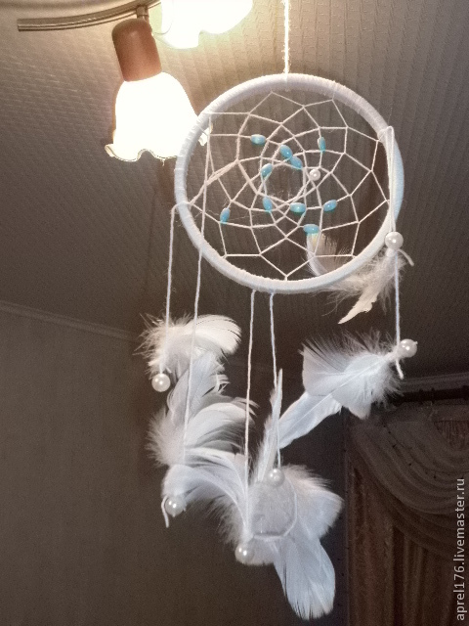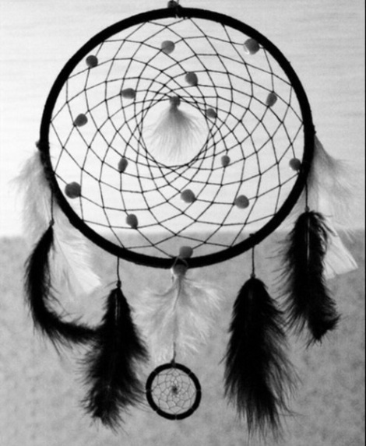

2
1

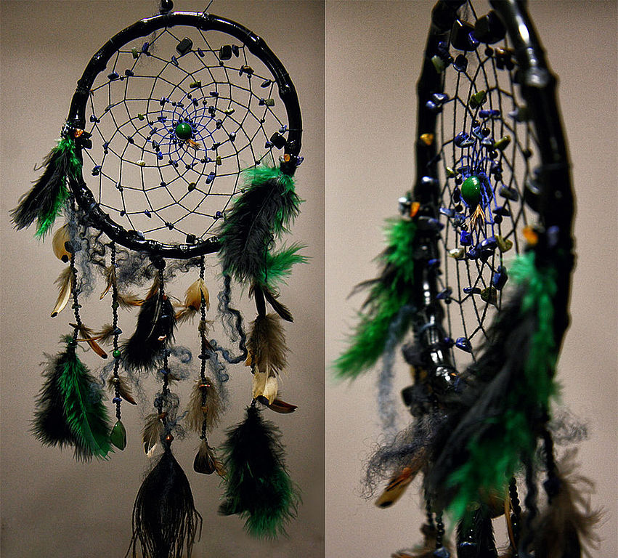
3

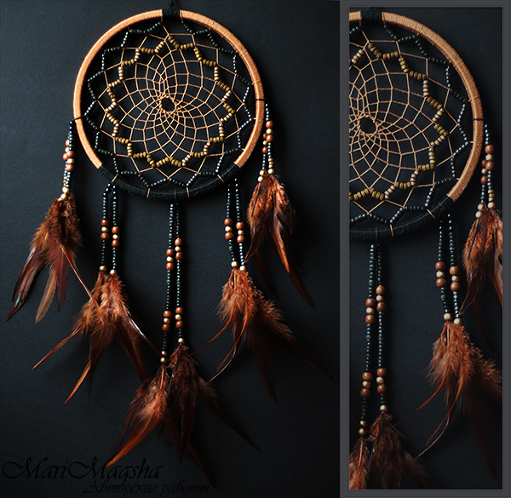
4

Аналіз варіантів
Аналізуємо обрані моделі (за 5-бальною шкалою), використавши кілька критеріїв. Результат аналізу подаємо в таблиці.

Критерій | Варіант
Критерій | 1 | 2 | 3 | 4
Оригінальність виробу | ++ | +++ | ++++ | ++++
Складність виконання | +++++ | ++++ | ++ | ++
Потребує багато часу | ++++ | ++++ | +++ | ++
Велика витрата матеріалів | ++++ | +++ | ++ | ++
Зручність конструкції | ++++ | ++++ | ++ | +++
Разом | 19 | 18 | 13 | 13

Проаналізувавши всі варіанти, вибираємо варіант №2. Цей виріб досить оригінальний, не потребує багато часу для виконання, економічний, оскільки для його виготовлення знадобиться небагато матеріалу.
Даний виріб може бути будь-якого розміру, його можна використовувати як прикрасу інтер’єру та як оберіг. Розробляємо декілька ескізів виробу і вибираємо оптимальний варіант.

2. Конструкторський етап
  - Варіанти ескізів виробу

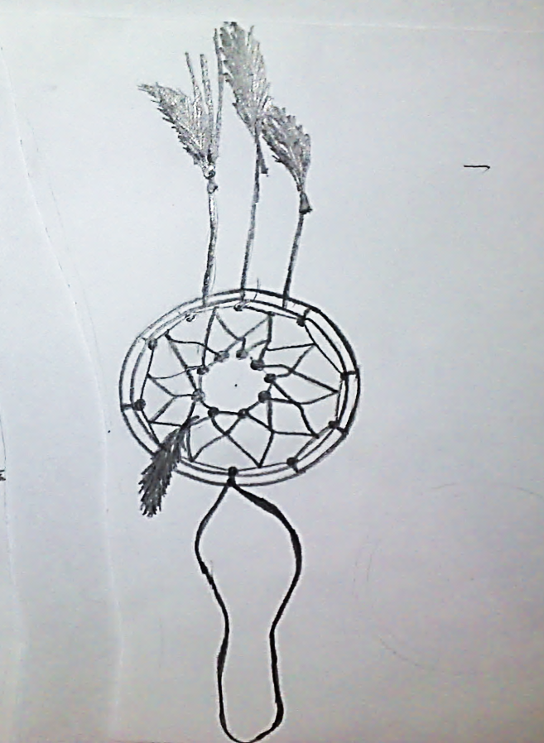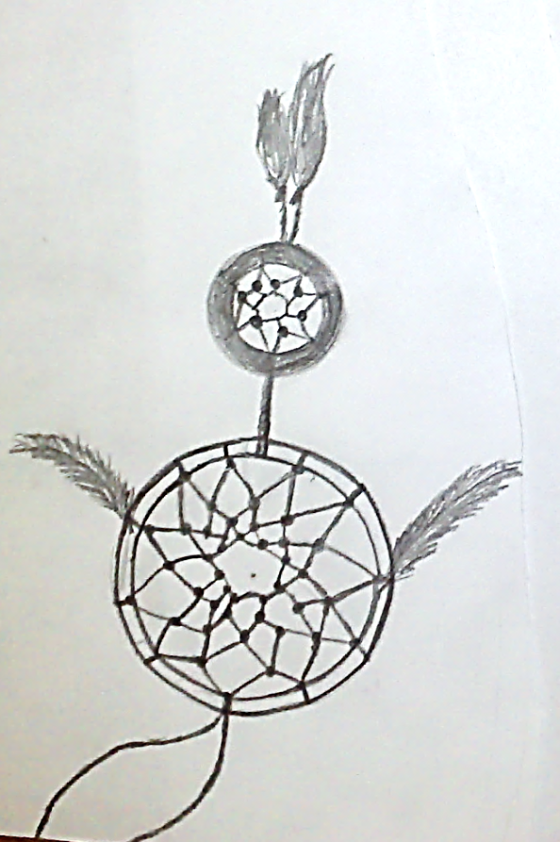
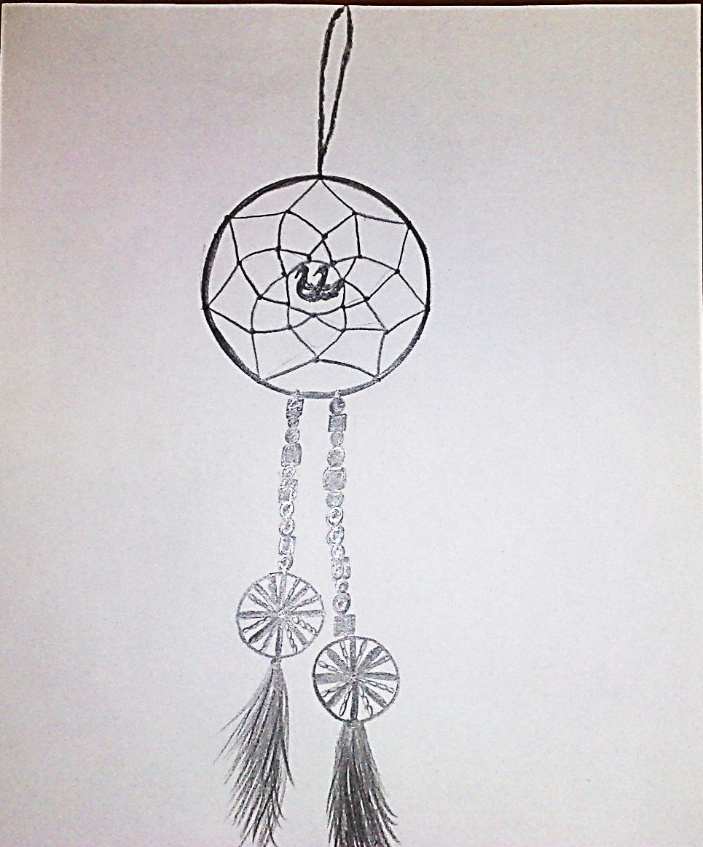

2.2 Ескізний малюнок та опис виробу
Виріб має форму круга, середина заплетена «павутинкою», в центрі прикріплені фігурки лебедів. До обруча прив’язані дві нитки з намистом, які на кінцях оздоблені бляшками з сережок та пір’ям.
  - Вибір конструкційних матеріалів
1. Кільце – внутрішня частина п’яльця.
2. Шовкова ленточка
3. Міцні нитки.
4. Намистини, фігурки лебедів, бляшки сережок.
5. Пір'я.
6. Інструменти, пристосування: товста голка, ножиці, прищепка
  - Розробка технологічної послідовності виготовлення виробу
№ п.п | Назва операції | Технологічна послідовність | Матеріали, інструменти, пристосування
1. | Обмотуємо обруч щільно стрічкою, закріпивши її. | 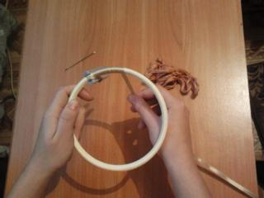 | Обруч, стрічка, прищепка.
2.  3.  4.  5. | Прив'язуємо нитку до обруча поряд з вузлом, залишивши кінчик. Визначивши умовний верх основи.  Простягаємо ще одну петлю на відстані не більше 3 см, закріплюємо її положення за допомогою вузла.  Таким чином нитку закріплюємо по всьому кільцю.  Плетемо «павутинку» у напрямку до центру, зав’язуючи вузлики по центру попереднього стібка.  В центрі залишаємо отвір, де кріпимо лебедів.  Робимо підвіски з пір’я: нанизуємо на нитки (довжина 15 і 20 см.) різної форми намисто; бляшки від сережок; кріпимо пір’я. | 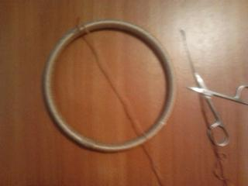  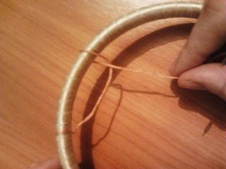  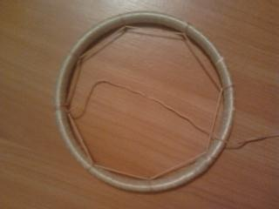  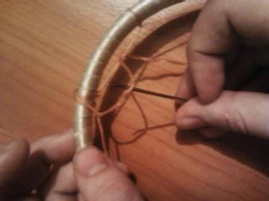  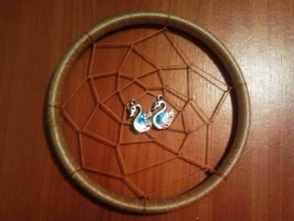  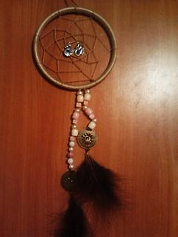 | Обруч, нитка, голка.  Кільце, нитка, голка.  Кільце, нитка, голка, фігурки лебедів.  Нитки, голка, намисто, бляшки сережок, пір’я.

- Заключна частина
  - Економічний розрахунок
Собівартість - це вартість усіх витрат на виготовлення, яка розраховується за формулою: С=Вм+Ве+Зп+О, де
Вм - вартість витрачених матеріалів,
Ве - вартість використаної електроенергії,
Зп - оплата праці; 10грн. – 1год. 3год.= 30грн.
О - податок на заробітну плату (20%)

Вартість витрачених матеріалів
Матеріали використані в роботі | Ціна одиниці вимірювання, грн. | Витрати матеріалів | Вартість витрат
Кільце – внутрішня частина п’яльця | 30,00 | 1 шт. | 25,00
Шовкова стрічка | 6,00 | 1,5 м. | 9,00
Товсті, міцні нитки | 5,00 | 1 шт. | 5,00
Фігурки лебедів | 2,50 | 2 шт. | 5,00
Намисто | 12,00 | 1 пакет | 12,00
Сережки (бляшки) | 20,00 | 1 пара | 20,00
Пір’я | 3,50 | 2 шт. | 7,00
Разом |  |  | 83,00

Собівартість виробу 83+30+6 =119грн.
Орієнтовна ціна подібного виробу в торгівельній мережі в середньому становить 140грн. Тому, я вважаю, що маю прибуток.
П = Ц – С; П = 140 – 119 =21 грн.
Отже, проект є економічно вигідним.
  - Випробування проектованого виробу
Виріб випробувався в реальних умовах це - інтер’єр спальні.
Після випробування – були заново прикріплені фігурки лебедів, так як вони постійно перекручувалися та змінена довжина кріпильної нитки.
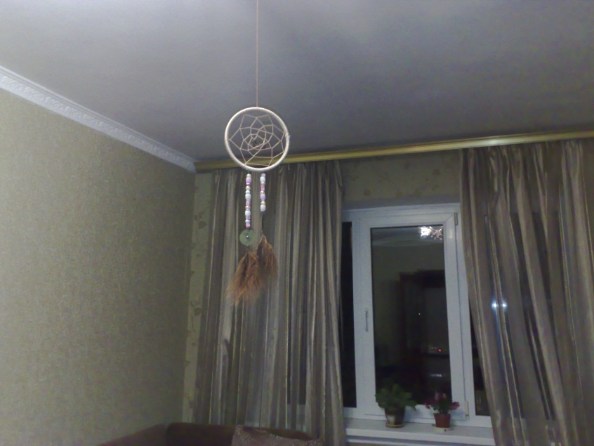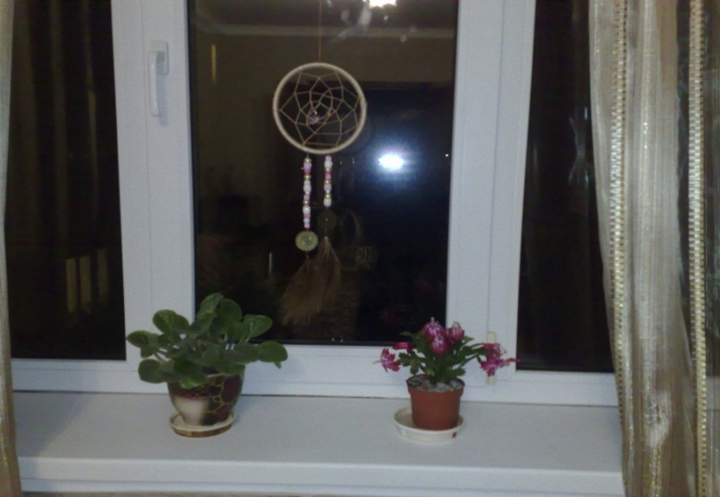
«Вловлювач снів» на вікні
«Вловлювач снів» в центрі кімнати

Висновки

Виконавши дану проектну роботу, учні удосконалили навички роботи макраме, врахували всі свої помилки, виправивши їх. Крім того, проявили свої дизайнерські здібності, перевірили свій смак.
Ця робота зайвий раз свідчить про те, що рукоділля справжнє мистецтво, що вимагає високої майстерності, фантазії. Бажання створювати що-небудь своїми руками породжує не тільки економічний розрахунок, а можливість виразити свою індивідуальність.
Під час виконання цієї творчої роботи, учні ознайомилася з новою літературою, матеріалами, дізналася історію появи «Вловлювача снів», методикою його виготовлення, а також одержали прекрасний виріб, який не тільки прикрасить інтер’єр, але й буде оберегом.
Проект відповідає всім вимогам по критеріям оцінки: конструктивним, технологічним, естетичним, економічним.

Список використаної літератури
Коберник О. М. «Проектування навчально-виховного процесу в школі». –К: Хрещатик, 1996 - 153с
Творчі проекти на уроках трудового навчання: обслуговуючі та технічні види праці: 8-11 класи/упоряд: Л. Рак, Н. Боринець –К: Шкільний світ, 2010. – 120с.
Трудове навчання в школі. Науково-методичний журнал – 2011 р. №12.
Електронні ресурси
http://archive.wz.lviv.ua/articles/8374
http://uk.wikipedia.org/wiki

